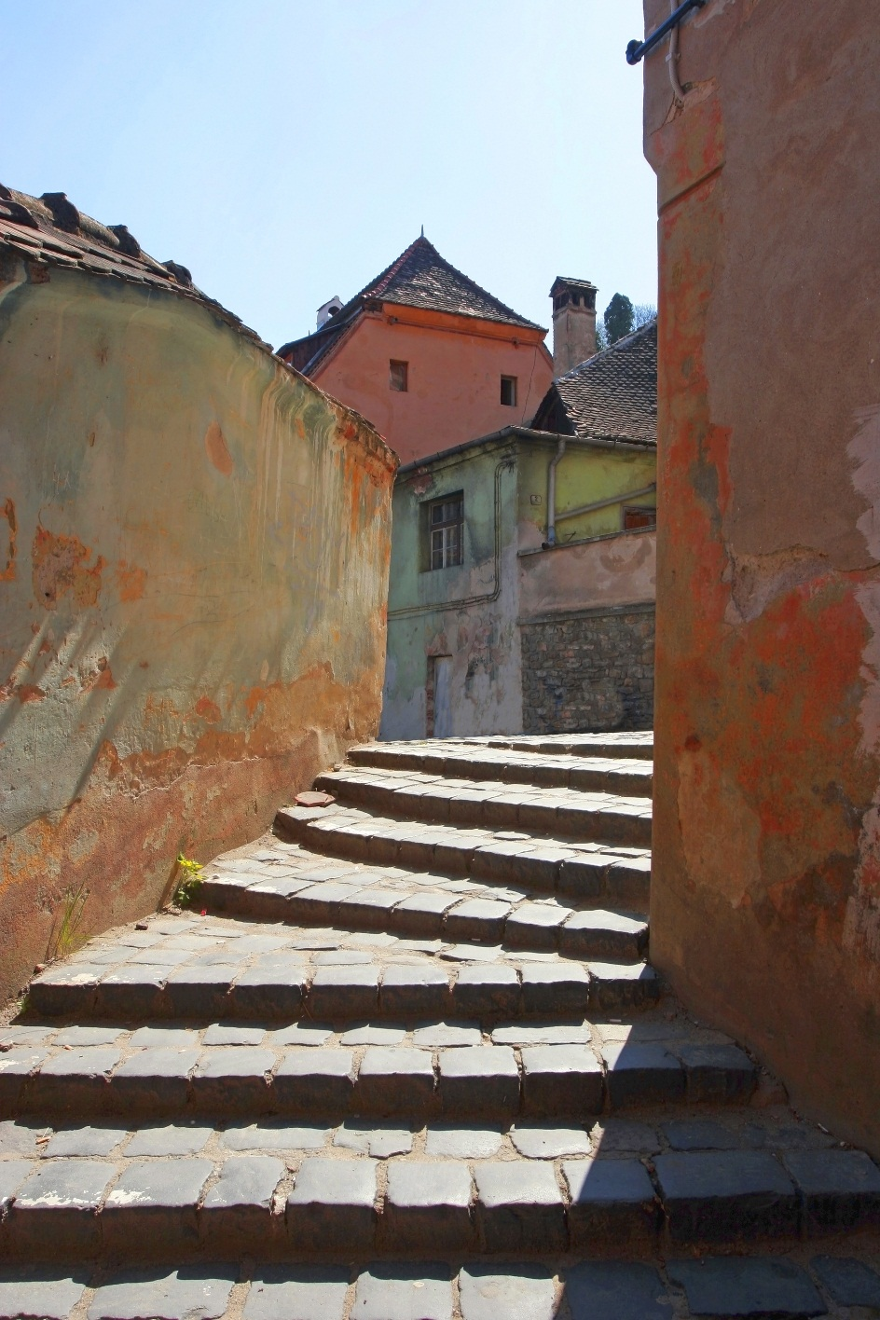

[Ad]| [Ders Başlığı]| [Tarih]

[Rapor Başlığı]

[Rapor Alt Başlığı]

Hemen Çalışmaya Başlayın

Bu yer tutucu metni tıklattığınızda, yerine kendi metninizi koymak için yazmaya başlamanız yeterlidir. Ancak bunu henüz yapmayın!

Bu yer tutucu, raporunuzu hızlı bir şekilde biçimlendirmenize ve grafik, diyagram veya içindekiler tablosu gibi diğer öğeleri eklemenize yardımcı olacak ipuçları içermektedir. Tüm bunların ne kadar kolay olduğunu görmek sizi şaşırtabilir.

Her Zaman Harika Görünün

* Bir başlık mı gerekiyor? Giriş sekmesinin Stiller galerisinde istediğiniz başlık stilini tıklatmanız yeterli. Örneğin, bir alıntı veya numaralı liste için galerideki diğer stilleri de gözünüzden kaçırmayın.
* Kapak sayfasındaki fotoğrafı bizim kadar beğenmiş olabilirsiniz; ancak raporunuz için ideal bir tercih değilse, resmi sağ tıklatabilir ve sonra da Resmi Değiştir'i tıklatıp kendi fotoğrafınızı ekleyebilirsiniz.
* Profesyonel kalitede bir grafik eklemek hiç de zor değil. Aslında, Ekle sekmesinden bir grafik veya SmartArt diyagramı eklediğinizde, belgenizin görünümüne otomatik olarak uyum sağlar.

Son Rötuşları Yapın

İçindekiler tablosu veya kaynakça mı eklemeniz gerekiyor? Hiç sorun değil.

İçindekiler Tablosu Ekleyin

Raporunuza içindekiler tablosu eklemek bundan daha kolay olamazdı.

Sadece belgede içindekiler tablosunun görünmesini istediğiniz yeri tıklatın. Daha sonra, Başvurular sekmesinde İçindekiler Tablosu'nu tıklatın ve ardından Otomatik seçeneklerden birini tıklatın.

Bunu yaptığınızda, İçindekiler Tablosu eklenir ve Başlık 1, Başlık 2 ve Başlık 3 stillerini kullanarak biçimlendirdiğiniz metin otomatik olarak ona eklenir.

Kaynakça Ekleyin

Başvurular sekmesinde, Alıntılar ve Kaynakça grubunda, kaynak ekleme seçeneği için Alıntı Ekle'yi tıklatın ve sonra alıntıları belgeye yerleştirin.

Raporunuz için gerekli tüm alıntıları eklediğinizde, tercih ettiğiniz stillerde biçimlendirilmiş bir kaynakça eklemek için Başvurular sekmesinde Kaynakça'yı tıklatın.

İşiniz bitti. İyi iş çıkardınız!